**Vragen bij hoofdstuk 3 Spijsvertering van het varken**

**3.1 Theorievragen.**

1. Waar gebruikte het varken van oorsprong zijn wroetschijf voor?
2. Vul bij onderstaande zin de juiste cijfers in.  
   *Een volledig gebit van een varken bestaat uit . . . . tanden en kiezen. Een kaakhelft bevat…..snijtanden, … hoektand en ….. kiezen.*
3. Heeft een big bij de geboorte al tanden?
4. Waarom verwijderen ze soms deze tanden?
5. In de mondholte wordt het speeksel geproduceerd aan de hand van speekselklieren, ongeveer 15 liter per dag. Waar is het speeksel voor nodig?
6. Welk enzym bevindt zich ik speeksel? En waar dient dit enzym voor?
7. Door welk anorganische stof is de zuurgraad van de maar erg laag (pH 2-3)?

1. Welk enzym bevindt zich in de maag? En waar dient dit enzym voor?
2. Lees figuur 3.3  
   Waarom voeren ze jonge biggen met diarree wel eens karnemelk of water met azijn bij?
3. Wat is het verschil in functie tussen de; twaalfvingerige darm, de dunne- en de dikke darm?
4. Na hoeveel uur is al het voer de darmen gepasseerd?

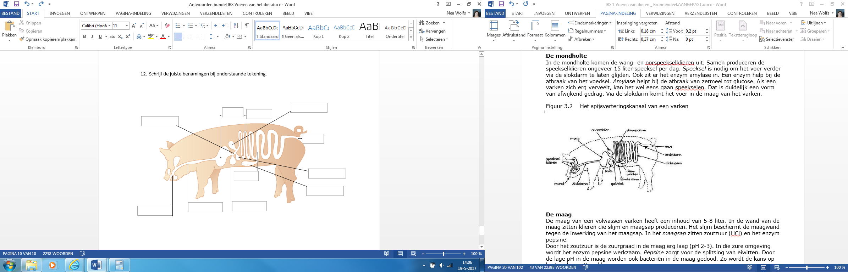

1. Schrijf de juiste benamingen bij onderstaande tekening.

**3.2 Toepassingsvragen**

1. Zoek in de mediatheek op welke enzymen meehelpen het voer te verteren in de:

• Maag,

• twaalfvingerige darm,

• dunne darm.

2. Waar worden deze enzymen geproduceerd?

3. Welke voedingsstoffen bewerken ieder van deze enzymen tot kleine, opneembare stukjes?

4. Met een schema kun je dingen overzichtelijker maken. Je gaat nu zelf een overzicht maken van de vertering bij een varken. De informatie die je daarvoor nodig hebt, kun je hierboven of in een biologieboek terugvinden. Neem de tabel

van figuur 3.5 over en vul het aan tot een volledig overzicht van de spijsvertering van een varken.

Figuur 3.5 Voorbeeldtabel

